ТЕХНИЧЕСКОЕ ЗАДАНИЕ
(07.07.2024)

Осуществление пассажироперевозок по доставке сотрудников с завода/ на завод в филиале ООО «ЛАБ ИНДАСТРИЗ» в г. Перми, по адресу: г. Пермь, ул. Ласьвинская, 88.

УТВЕРЖДАЮ:
Директор
ООО «ЛАБ ИНДАСТРИЗ» в г. Перми
________________/ С. В. Якушкин/
SERGEJ YAKUSHKIN
«______» ________________2024 г.
^{м.п.}

Перечень основных данных  и требований |  | Содержание основных данных и требований
1. Основание для проведения работ |  | CC: 7220007558
2. Заказчик и его адрес |  | Филиал ООО «ЛАБ ИНДАСТРИЗ» в г. Перми, ул.Ласьвинская, 88
3. Режим работы предприятия |  | Круглосуточный, 7 дней в неделю.
4. Цели проведения работ |  | Выполнение коллективного договора
5. Общее положение |  | 5.1. Исполнитель принимает на себя обязательство по перевозке пассажиров и багажа силами Исполнителя по маршрутам и графикам, определённым в приложениях (далее “Услуги”) , либо по отдельным заявкам Заказчика, а Заказчик обязуется принять оказанные Услуги и оплатить их. При оказании услуг Исполнитель действует на основании Лицензии.  Услуги оказываются с использованием транспортных средств, принадлежащих Исполнителю.  5.2. При осуществлении деятельности в рамках договора на выполнение данной работы Исполнитель должен руководствоваться действующим законодательством РФ, стандартами ООО «ЛАБ ИНДАСТРИЗ».  5.3. Коммерческое предложение на выполнение работ предоставляется по форме Приложения Б к ТЗ.  5.4. Срок выполнения работ: ежедневно
6. Перечень и характеристика работ |  | 6.1. Количество транспортных средств, предоставляемых для оказания Услуг- не менее семи вместимостью 18-21 сидячих места;  6.2. Пассажироперевозки должны осуществляться по заданным маршрутам по 7-и направлениям: Город, г.Краснокамск, м-н Крым (вахта), м-н Кондратово.  6.2.1. Схема движения автобуса по маршруту "Завод – Город ч/з Красавинский мост-Завод" - Приложение № А1  6.2.2. Схема движения автобуса по маршруту "Завод – Город ч/з Коммунальный мост - завод"- Приложение № А2.  6.2.3. Схема движения автобуса по маршруту "Завод – м/н г. Краснокамск - завод"- Приложение № А3.  6.2.4. Схема движения автобуса по маршруту "Завод – м-н Пролетарский - завод"- Приложение № А4.  6.2.5. Схема движения автобуса по маршруту "Завод – м/н Крым (вахта) - завод"- Приложение № А5.  6.2.6. Схема движения автобуса по маршруту "Завод – м/н Кондратово - завод"- Приложение № А6.  6.2.7. Схема движения автобуса по маршруту "Завод – Гознак (ч/з м/н Кондратово) - завод"- Приложение № А7.  6.3. Пассажироперевозки должны осуществляться по заданным графикам. (Графики пассажироперевозок составляются согласно основных графиков работы производств).  6.3.1. Графики по маршруту Краснокамск:  Будние дни  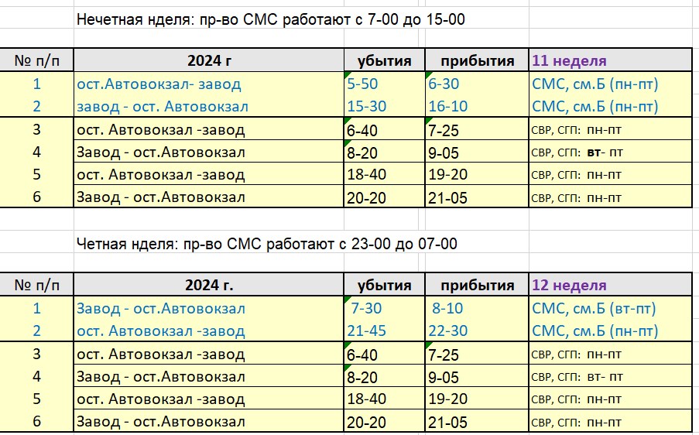  Выходные дни  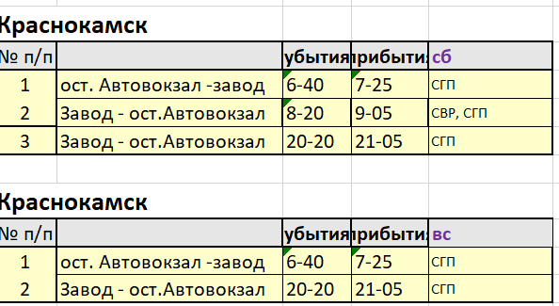  6.3.2. Графики по маршруту м-н Пролетарский  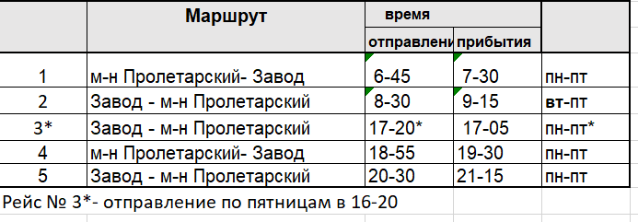  6.3.3. График по маршруту Город ч/з Красавинский мост  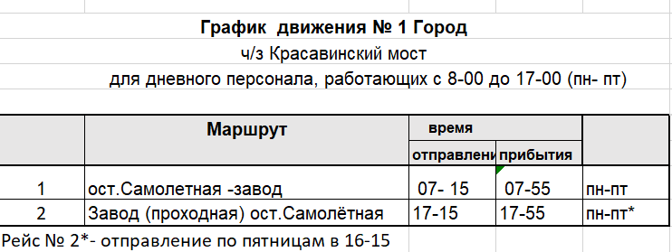  6.3.4. График по маршруту Город ч/з Коммунальный мост  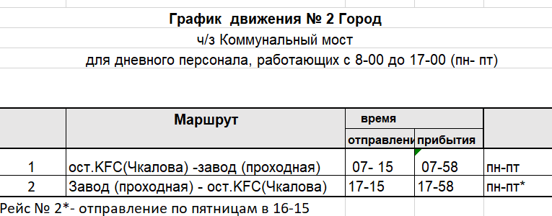  6.3.5. График по маршруту пос.Крым (вахта)  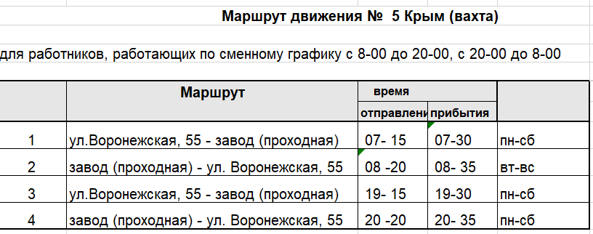  6.3.6. График по маршруту м-н Кондратово  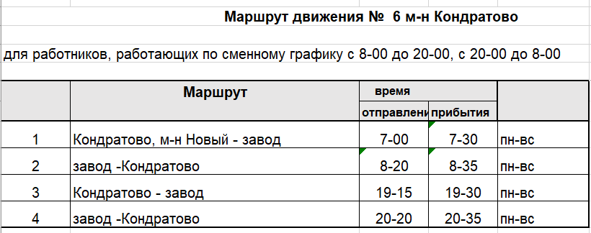  6.3.7. График по маршруту Гознак (ч/з) м-н Кондратово  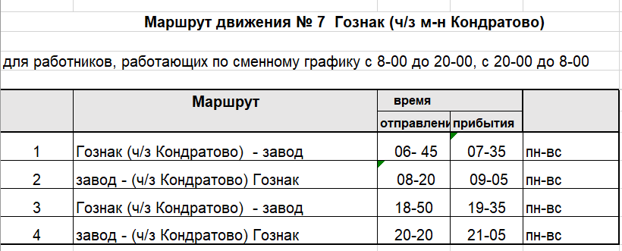  6.4. Графики движения автобусов могут изменяться в зависимости от работы производств.  - Дополнительные рейсы в выходные дни (при работе производств в выходные дни)  - Дополнительные рейсы в будние дни (при работе производств сверхурочно)  Информация о дополнительных рейсах может подаваться диспетчером Заказчика по эл.почте не позднее чем за 10 часов.  6.4.1. Заказ транспортных средств по дополнительным заявкам осуществляется диспетчером Заказчика по эл.почте не менее чем за 1 час до поездки.  6.5. Исполнитель предоставляет транспортные средства в технически исправном состоянии, отвечающие санитарным нормам, укомплектованные согласно требованиям ПДД.  Перед выездом на линию и возвратом в парк проводит технический контроль исправного состояния транспортных средств.  Перед выездом на линию и возвратом в парк проводит медицинское освидетельствование водителей.  Обеспечивает водителей необходимой информацией. Проводит с водительским составом инструктажи об обязательном соблюдении правил внутреннего распорядка и инструкции по безопасности на рабочих местах от 28.08.2023.  6.5.1. В случае отсутствия возможности оказать Услуги (подать автотранспортное средство для перевозки в определенное в графике время) Исполнитель берёт на себя обязательство самостоятельно завершить доставку пассажиров по заданному маршруту (в этом случае с привлечением стороннего альтернативного транспорта).  Исполнитель предоставляет замену в течение 15 минут.  6.5.2. Организовать группу в соц.сетях (Вайбер, Телеграмм) для возможности связи с каждым пассажиром и оперативного оповещения и реагирования на любые изменения движения автобусов на маршруте. В том числе для своевременной замены транспорта на маршруте.  6.6. Исполнитель производит ежедневную уборку транспортных средств. При необходимости дезинфекцию.  6.7. В случае возникновения чрезвычайных обстоятельств, предусмотренных правилами и требованиями гражданской обороны в филиале ООО «ЛАБ Индастриз» в г. Перми, Исполнитель подаёт автобусы для эвакуации персонала в возможно кратчайшие сроки, но не позднее 40-ка минут с момента поступления заявки, при согласовании обеих сторон. Доставка персонала осуществляется до места, согласно плану эвакуации ГОЧС ООО «ЛАБ Индастриз» (Карагайский район).  6.8. Исполнитель предоставляет отчетные документы Заказчику до 25-го числа каждого месяца.
7. Требования к работам |  | 7.1. При выполнении работ необходимо руководствоваться действующим законодательством РФ, стандартами ООО «ЛАБ ИНДАСТРИЗ», а также следующими нормативными документами:  - Федеральным законом от 10.12.1995 г. № 196-ФЗ «О безопасности дорожного движения», (ред. От 25.11.2013 г.);  - Федеральным законом №220-ФЗ от 13.07.15 г.  - Устава автомобильного транспорта с изменениями на 28.07.2012 г. (редакция, действующая с 01.01.2013 г.);  - Правил перевозки пассажиров автомобильным транспортом и багажа утверждённых постановлением Правительства РФ от 14.02.2009 г. № 112 (с изменениями на 26.11.2013 г.);  - Межотраслевых правил по охране труда на автомобильном транспорте (утверждены  постановлением Минтруда РФ от 12.05.2003 г. № 28);  - Постановлениям, приказам, инструкциям и письмам Ространснадзора  -Других требований автомобильного законодательства по организации и эксплуатационной деятельности на автомобильном транспорте.7.2. При выполнении монтажных работ следует учитывать требования проектной документации, ППР, условия выполнения работ, а также действующие нормативные документы, регламентирующие данный вид работ.  7.2. Предоставить исполнительную документацию Заказчику на бумажном носителе в 2-х экземплярах.
8. Требования к качеству транспортных средств и проведению работ |  | 8.1. Технические требования к автобусам:  - Соответствие типа, марки, конструкции и мощности транспортного средства виду автобуса, предназначенного для перевозки пассажиров.  - Лампочки в салоне автобуса должны содержаться в рабочем состоянии для комфортной перевозки пассажиров в вечернее время.  - Наличие в салоне динамиков для обращения водителя к пассажирам при необходимости.  - Содержание дверных и оконных механизмов в рабочем состоянии.  - Наличие исправной отопительной системы для поездок в зимнее время.  - Наличие исправно работающих кондиционеров для перевозок в жаркий период.  Необходимо иметь в наличии:  - сертификат о соответствии нормам экологии;  - аптечку для оказания первой медицинской помощи;  - два огнетушителя: один — рядом с сиденьем водителя, второй — в салоне;  - противооткатный упор и устройство, открывающее доступ к аварийному выходу;  - знак аварийной остановки;  - навигатор и видеорегистратор в кабине водителя и в салоне автобуса;  - указание маршрута следования на наружной части автобуса;  8.1.2 Год выпуска применяемых транспортных средств должен быть не позднее 2013 г. выпуска.  Цвет транспортных средств предпочтительно белый.  8.1.3. Все отступления от данного технического задания должны быть согласованы с Заказчиком, официальным письмом.  8.1.4. При необходимости иметь возможность размещения наружной рекламы на нескольких транспортных средствах
9. Срок выполнения работ |  | Ежедневно
10. Требования по охране труда и промышленной безопасности при проведении работ |  | 10.1. При выполнении работ учитывать требования PR UW 1.3.4 - 01 «Безопасность на рабочих местах» от 21.06.2013 в Приложении В, а также СНиП, СП, СанПИН и прочих нормативных документов, действующих на территории РФ.  10.2. До проведения работ необходимо уточнить список документов для получения разрешения на проведение определенного вида работ в отделе промышленной безопасности, предоставить необходимые документы согласно списку в Приложении Г (список документов необходимых для работы подрядной организации).  10.3. Все расходы, связанные с квалификационной подготовкой персонала Исполнителя к выполнению работ, а также в процессе работ, несет Исполнитель.  10.4. Для заключения договора на выполнение работ с целью реализации проекта, Исполнитель обязан заключить дополнительное соглашение по штрафам Приложение Д.  10.5. Исполнитель несет полную ответственность за утилизацию отходов и сопутствующие услуги в соответствии с законодательством РФ и нормативными актами, а также согласно техническому заданию.  10.6. Исполнитель освобождает Заказчика от материальной и прочей ответственности при возникновении любых без исключения претензий, возникших в результате предоставления Исполнителем услуг ненадлежащего качества согласно настоящему техническому заданию.  10.7. Исполнитель принимает на себя ответственность и гарантирует возмещение прямых и непрямых убытков, а также возможного ущерба репутации компании и брендам Заказчика, вызванных ненадлежащим качеством предоставленных услуг согласно настоящему техническому заданию.
11. Подключение к электрическим сетям при выполнении работ |  | Нет необходимости
12. Условия оплаты |  | Аванс не предусмотрен. Оплата работ и материалов производится поэтапно - 5 (пятого) числа месяца, следующего за месяцем выставления счета (К160)
13. Вспомогательное оборудование, оснастка |  | Ответственность Подрядчика
14. Контактное лицо со стороны ООО «ЛАБ ИНДАСТРИЗ» филиал в г. Перми |  | Волегова И.Г./ Irina Volegova,  email: Irina.volegova@lab-industries.ru
15. Ответственный за бюджет |  | Твердоступов А.В./ Anatolij Tverdostupov
16. Приложения |  | Приложение А. Маршруты движения.  Приложение Б: Форма коммерческого предложения.  Приложение В: Стандарт «Безопасность на рабочих местах» 23.04.2019.  Приложение Г: Список документов.  Приложение Д: Приложение и Дополнительное соглашение по штрафам, форма акта о нарушении правил техники безопасности.

Согласовано:
Ведущий специалист по автотранспорту | Кузнецов Ю.В.  «________» ___________________2024г.
Менеджер по техническим операциям | Токарев А.А.  «________» ___________________2024г.
Менеджер по безопасности | Козлов С.В.  «________» ___________________2024г.
Ответственный за бюджет  Начальник отдела Заводской логистики | Твердоступов А.В.  «________» ___________________2024г.
Составил:
Диспетчер | Волегова И.г.  «________» ___________________2024г.

Подрядчик ознакомлен  и согласен | ________________/_________________/  «________» __________________2024 г.  М.п.

Приложение А1

Схема движения автобуса по маршруту "Завод – Город ч/з Красавинский мост -Завод" – Маршрут и График № «1 Город».
(Микроавтобус на 18-21 мест)

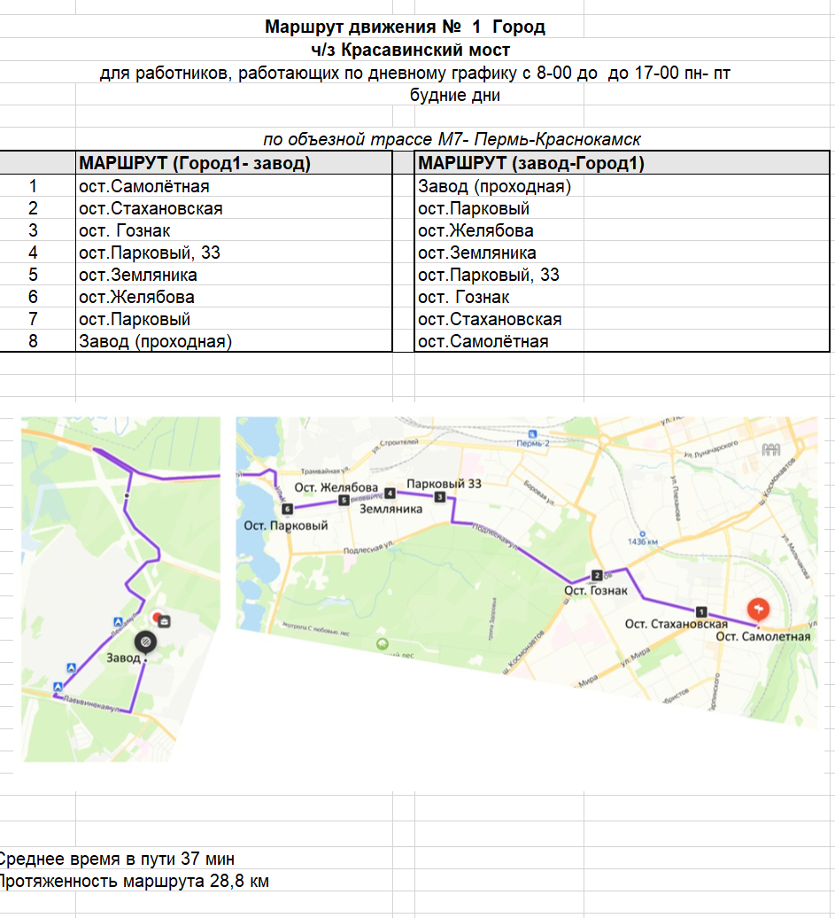

Приложение А2

Схема движения автобуса по маршруту "Завод – Город ч/з Коммунальный мост -Завод" – Маршрут и График № «2 Город».
(Микроавтобус на 18-21 мест)

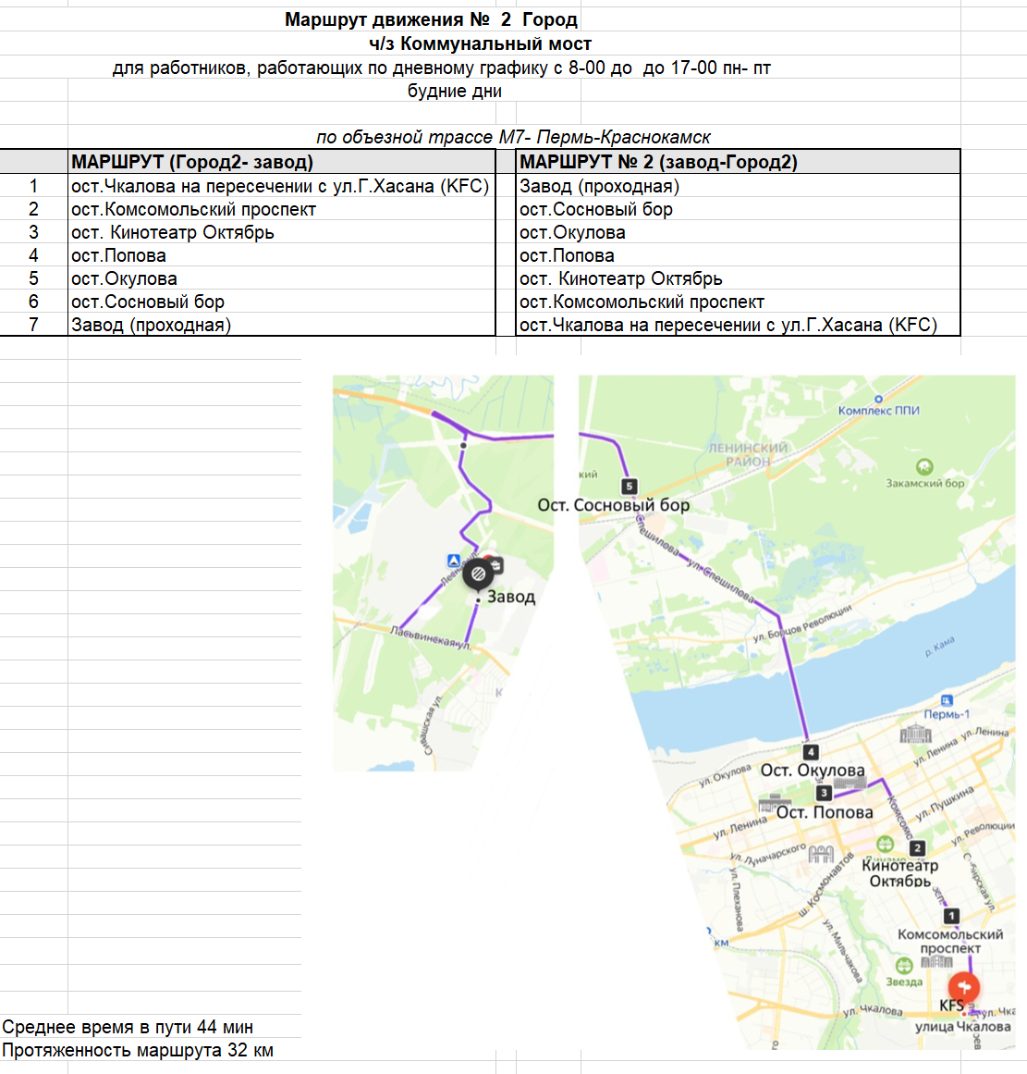

Приложение А3

Схема движения автобуса по маршруту "Завод - Краснокамск -Завод" – Маршрут и График № «3К Краснокамск».
(Микроавтобус на 18-21 мест)
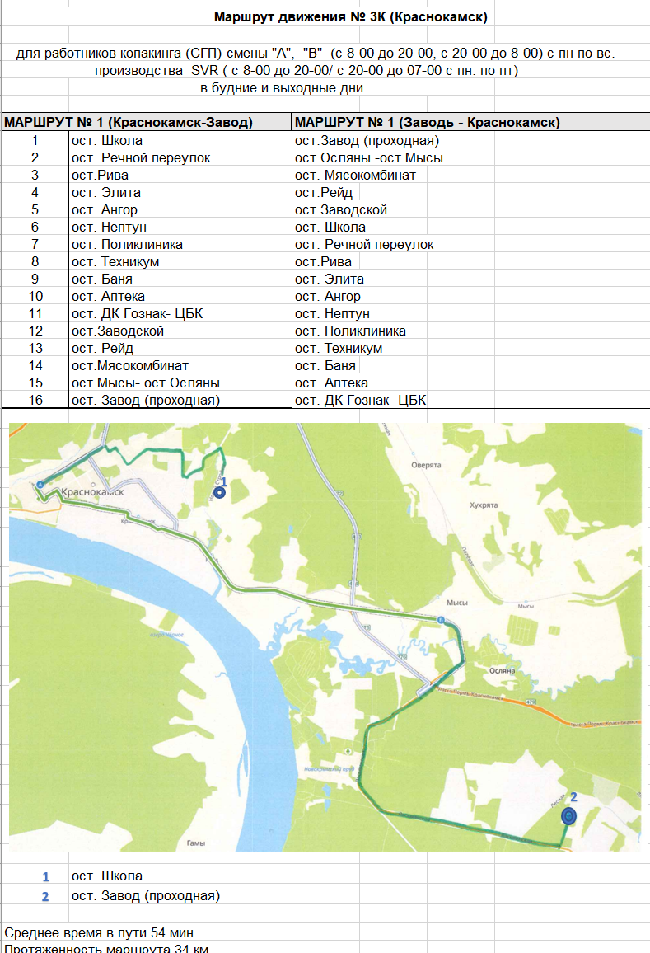

Приложение А4

Схема движения автобуса по маршруту "Завод – м-н Пролетарский -Завод" – Маршрут и График № «4П (Пролетарский)».
(Микроавтобус на 18-21 мест)

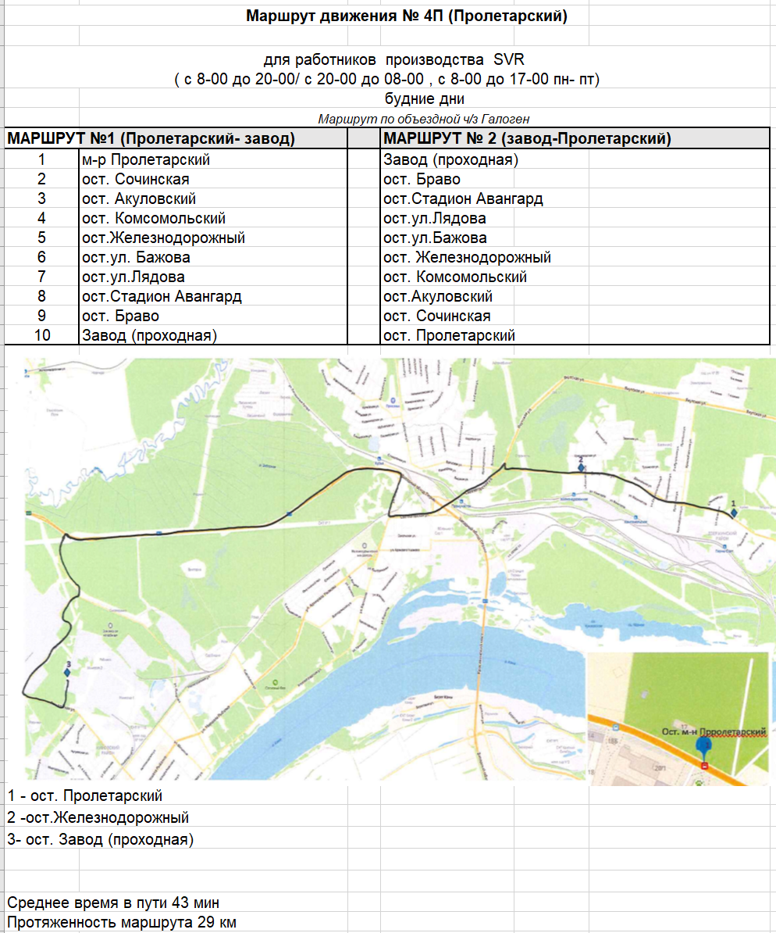

Приложение А5

Схема движения автобуса по маршруту "Завод – п. Крым- Завод" –
– Маршрут и График № «5 Крым (Вахта)».
(Микроавтобус на 18-21 мест)

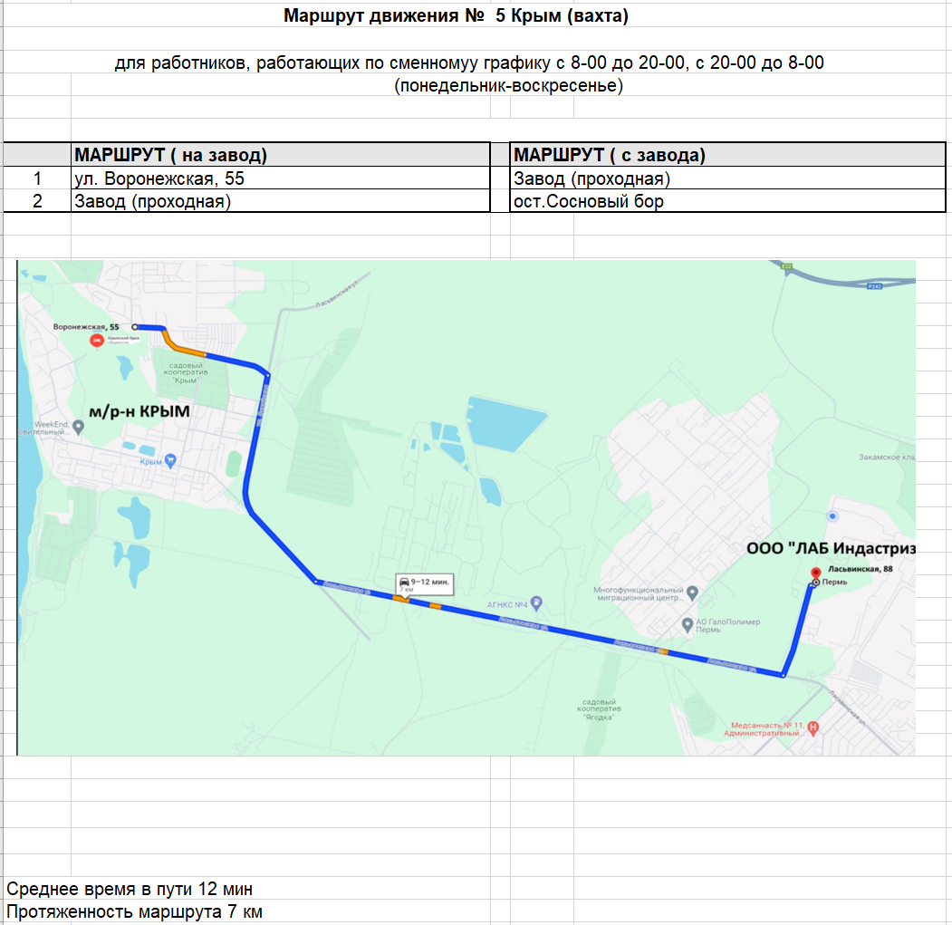

Приложение А6

Схема движения автобуса по маршруту "Завод – м-н Кондратово- Завод" –
– Маршрут и График № «6 Кондратово».
(Микроавтобус на 18 мест), либо легковой автомобиль

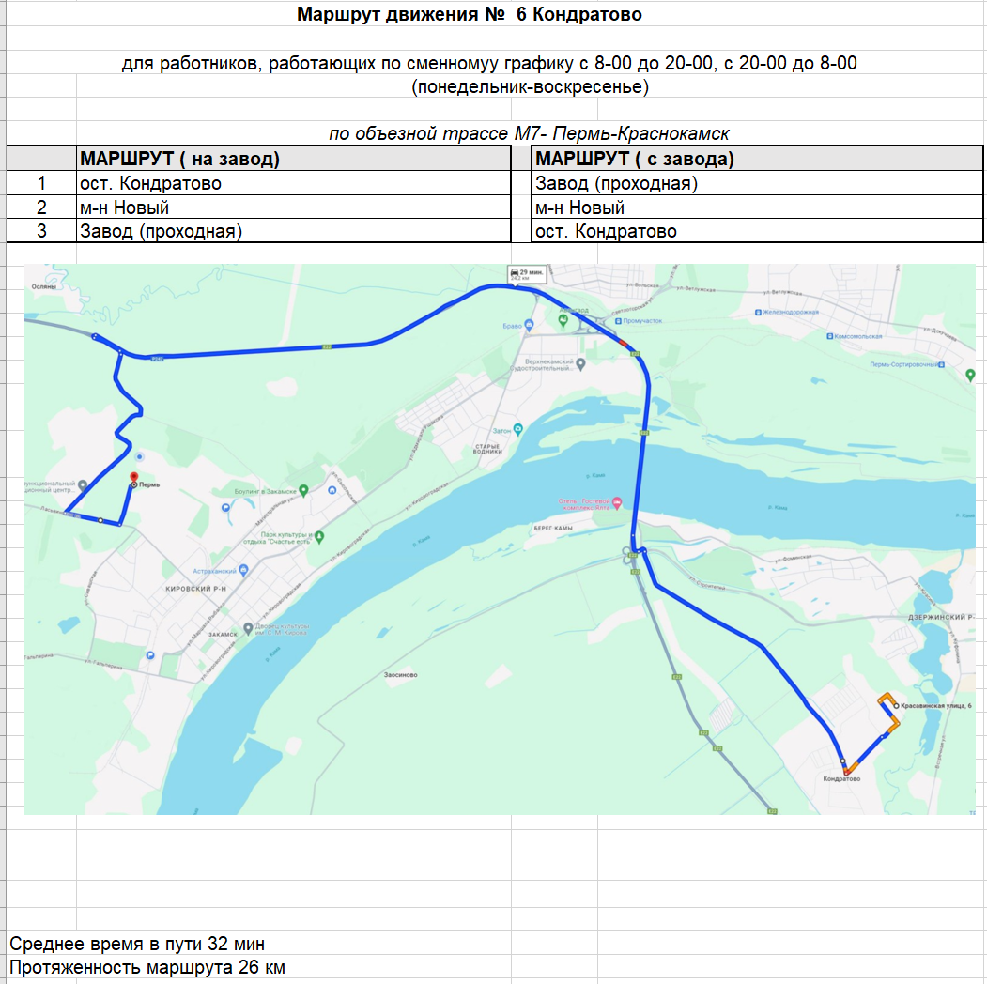

Приложение А7

Схема движения автобуса по маршруту "Завод – Гознак (ч/з м-н Кондратово)- Завод" –
– Маршрут и График № «7 Гознак (ч/з Кондратово)».
(Микроавтобус на 18-21 мест)

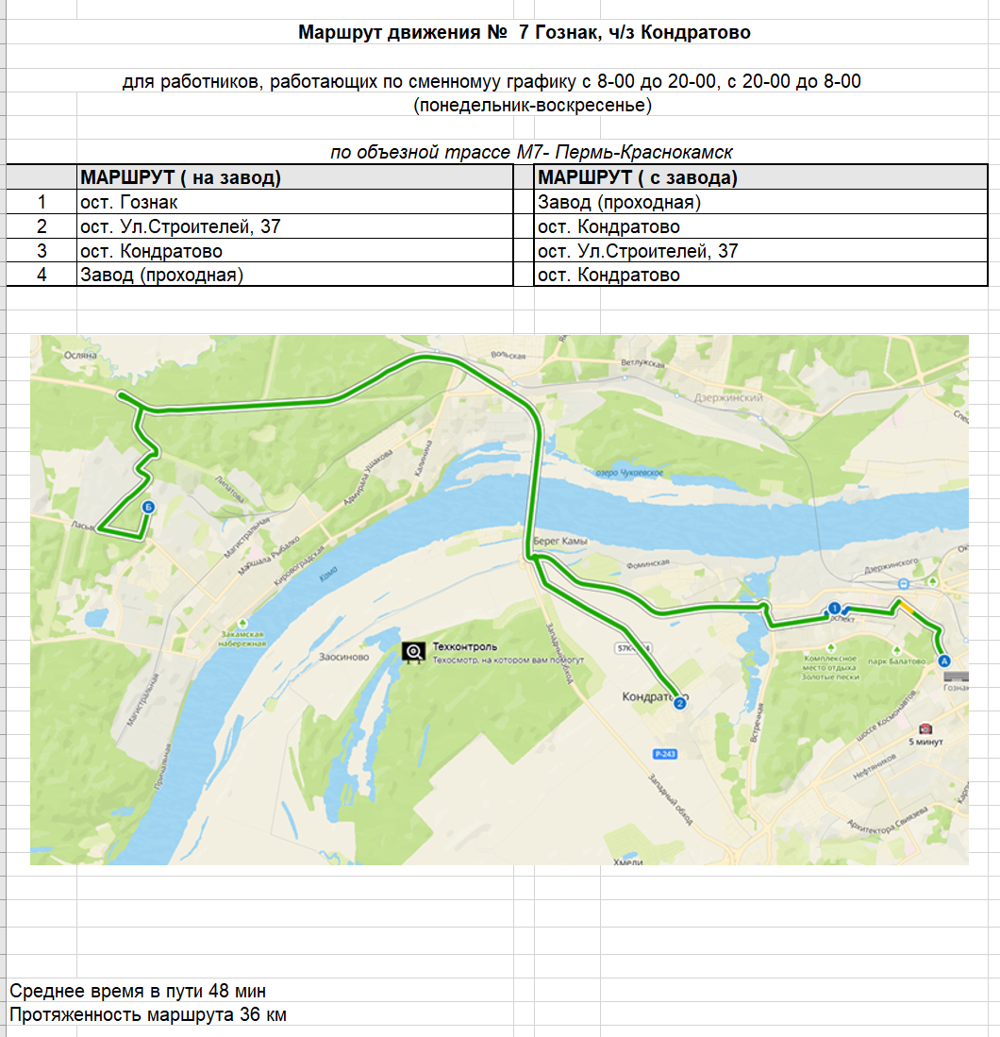

Приложение Б

№ | Наименование товара |  | Кол-во рейсов в день | ед.изм. | Supplier / Sucontractor 1
 |  |  |  |  | Цена за 1 шт. | Количество рейсов в мес (21 день/мес) | Общая сумма
 | Наименование работ: Пассажироперевозки – по графикам-микроавтобус |  |  |  |  |  | 0,00
1 | Маршрут и график № 1Город ч/з Красавинский мост (2 рейса/день) |  | 2 | Руб/рейс |  | 21 | 0,00
2 | Маршрут и график № 2Город ч/з Коммунальный мост (2 рейса/день) |  | 2 | Руб/рейс |  | 21 | 0,00
3 | Маршрут и график № 3К (Краснокамск) (6 рейсов/день) |  | 6 | Руб/рейс |  | 25 | 0,00
4 | Маршрут и график № 4П (м-н Пролетарский) (5 рейсов/день) |  | 5 | Руб/рейс |  | 21 | 0,00
5 | Маршрут и график № 5 Крым (вахта) (4 рейса/день) |  | 4 | Руб/рейс |  | 25 | 0,00
6 | Маршрут и график № 6 (м-н Кондратово) (4 рейса/день) |  | 4 | Руб/рейс |  | 25 | 0,00
7 | Маршрут и график № 7 Гознак (ч/з м-н Кондратово) (4 рейса/день) |  | 4 | Руб/рейс |  | 25 | 0,00
 | Наименование работ: Пассажироперевозки -по дополнительным заявкам
8 | Маршрут и график № 6/1 (м-н Кондратово) (4 рейса) легковой автомобиль, руб/рейс |  | 4 | Руб/рейс |  | 25 | 0,00
9 | Легковой автомобиль/ город , руб/час |  |  | Руб/час |  | 1 | 0,00
10 | Легковой автомобиль/ межгород , руб/час |  |  | Руб/час |  | 1 | 0,00
11 | Микроавтобус/ город, руб/час |  |  | Руб/час |  | 1 | 0,00
12 | Микроавтобус/ межгород, руб/час |  |  | Руб/час |  | 1 | 0,00
 | Дополнительные условия
13 | Организовать группу в соц.сетях для возможности связи с каждым пассажиром и оперативного оповещения и реагирования |  |  | Да/нет
14 | Оборудование транспортного средства кондиционером |  |  | Да/нет
15 | В случае отсутствия возможности оказать Услуги (подать автотранспортное средство для перевозки в определенное в графике время) Исполнитель берёт на себя обязательство самостоятельно завершить доставку пассажиров по заданному маршруту |  |  | Да/нет
 | Total sum / Общая сумма по основным графикам (п.1-п.7), руб/мес
 | Payment terms / Условия оплаты |  |  |  | Условие платежа К160
Delivery time / Срок поставки,
календарных дней
 | Sum total |  |  |  | 0,00
Приложение В

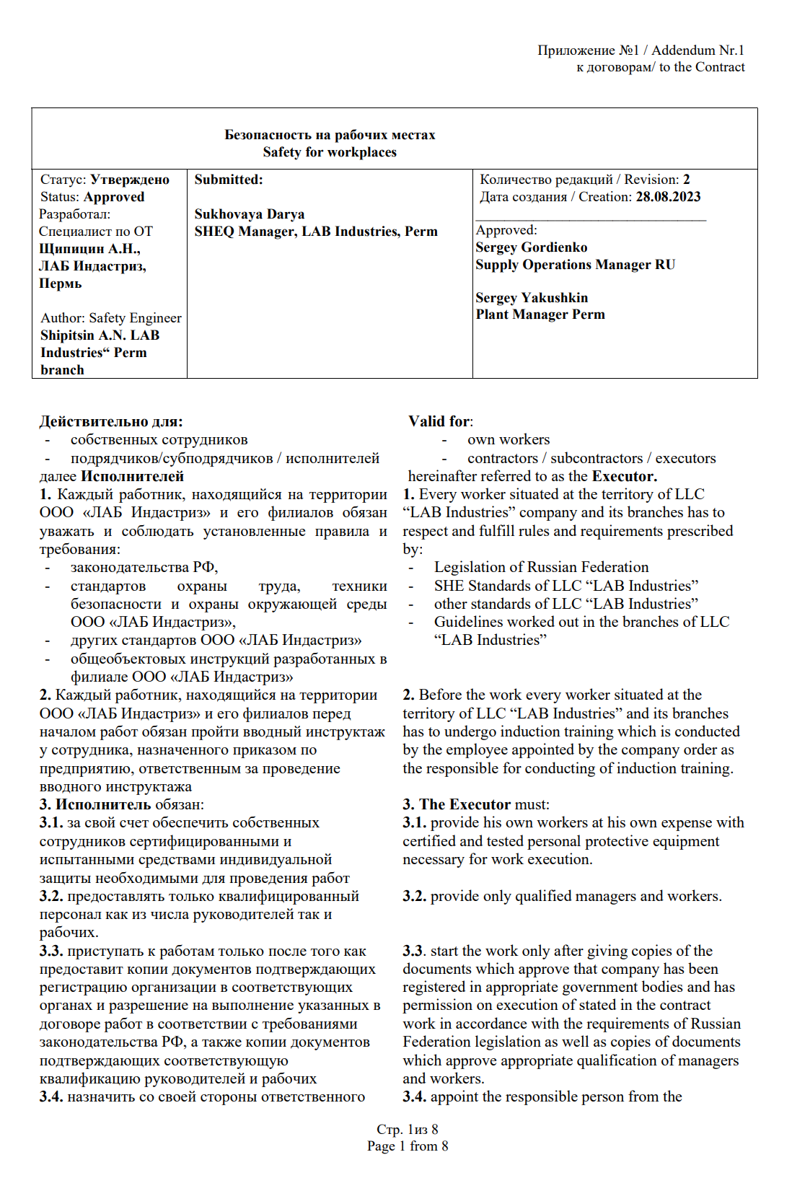

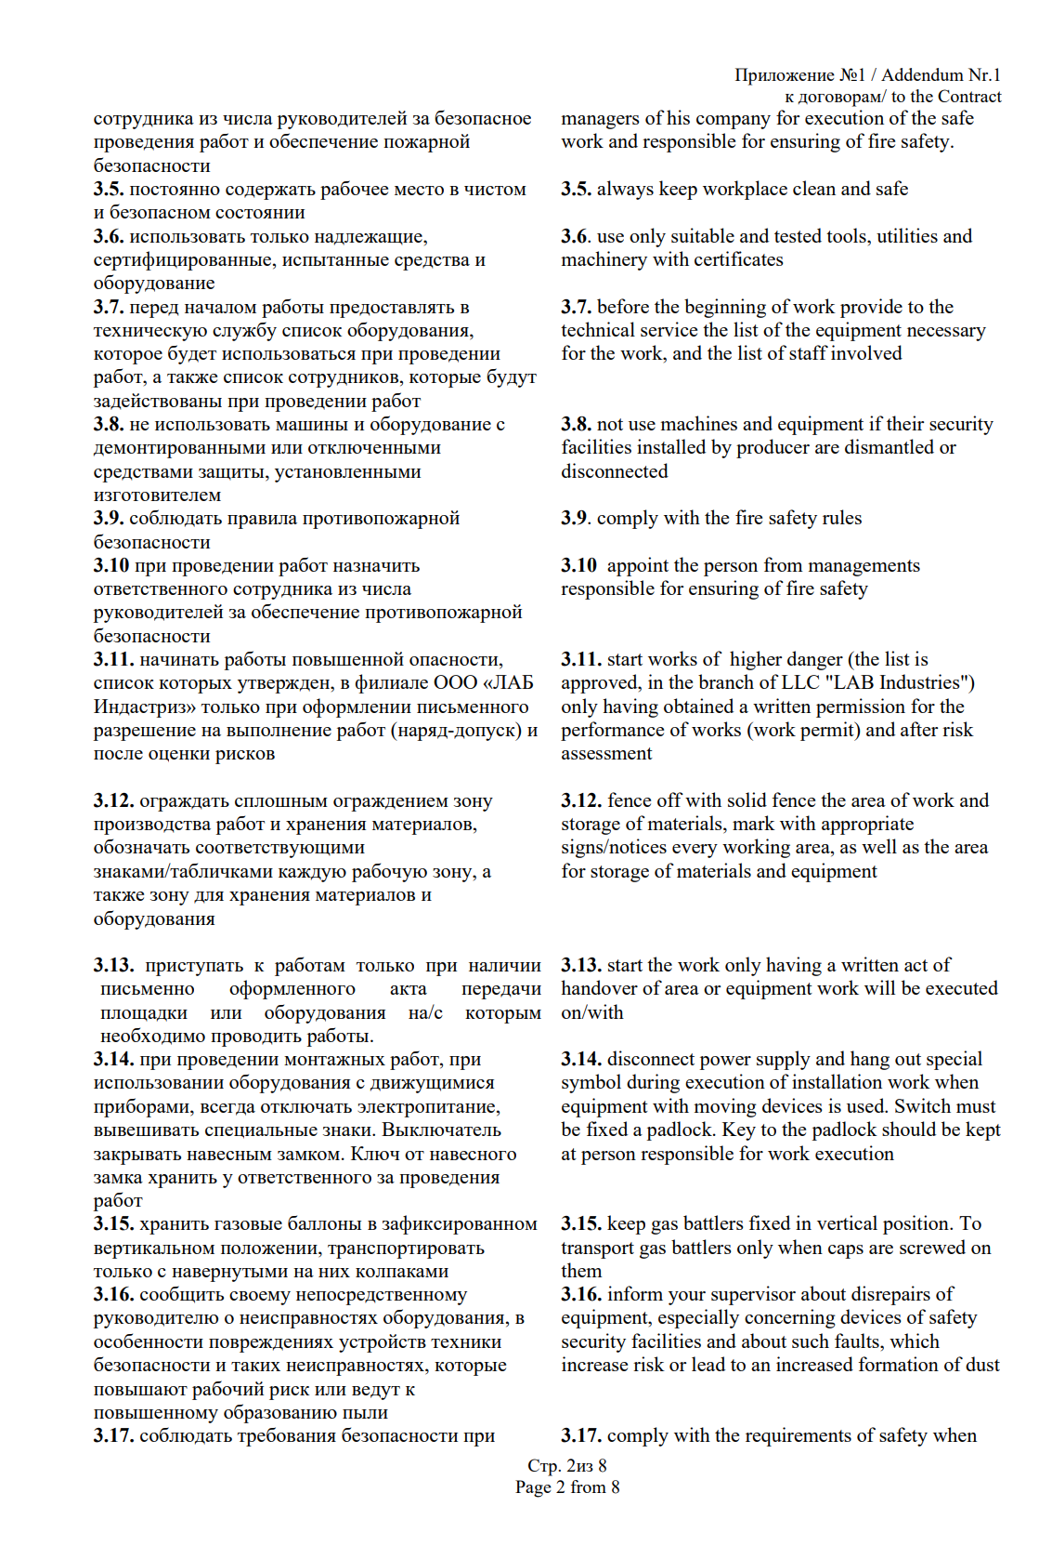

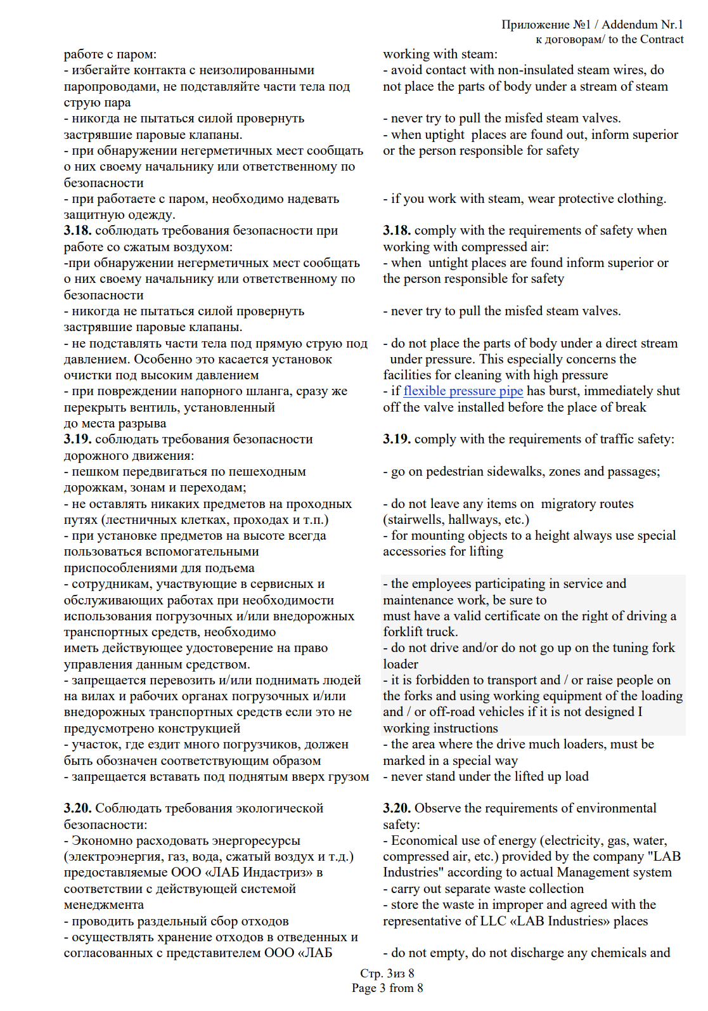

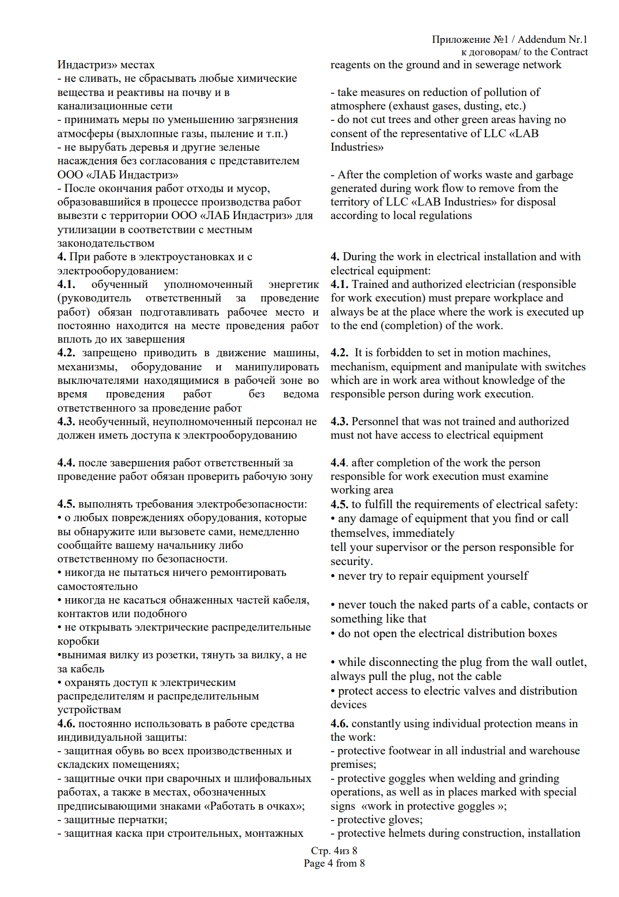

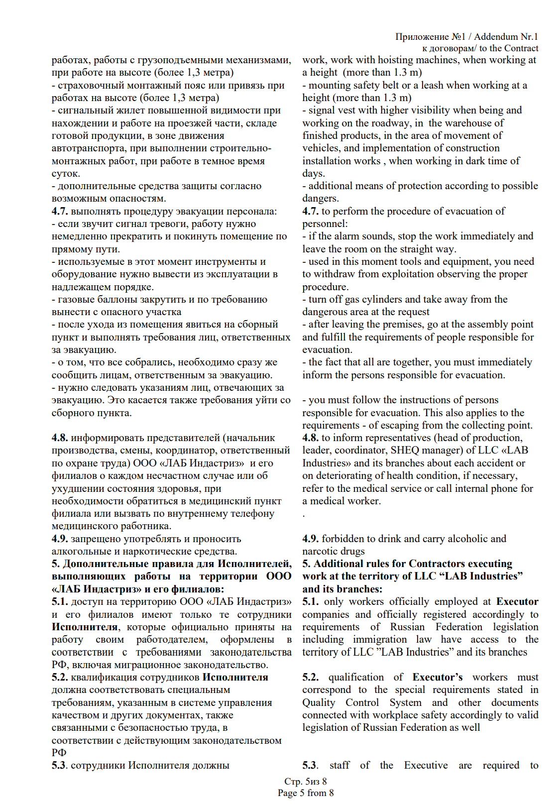

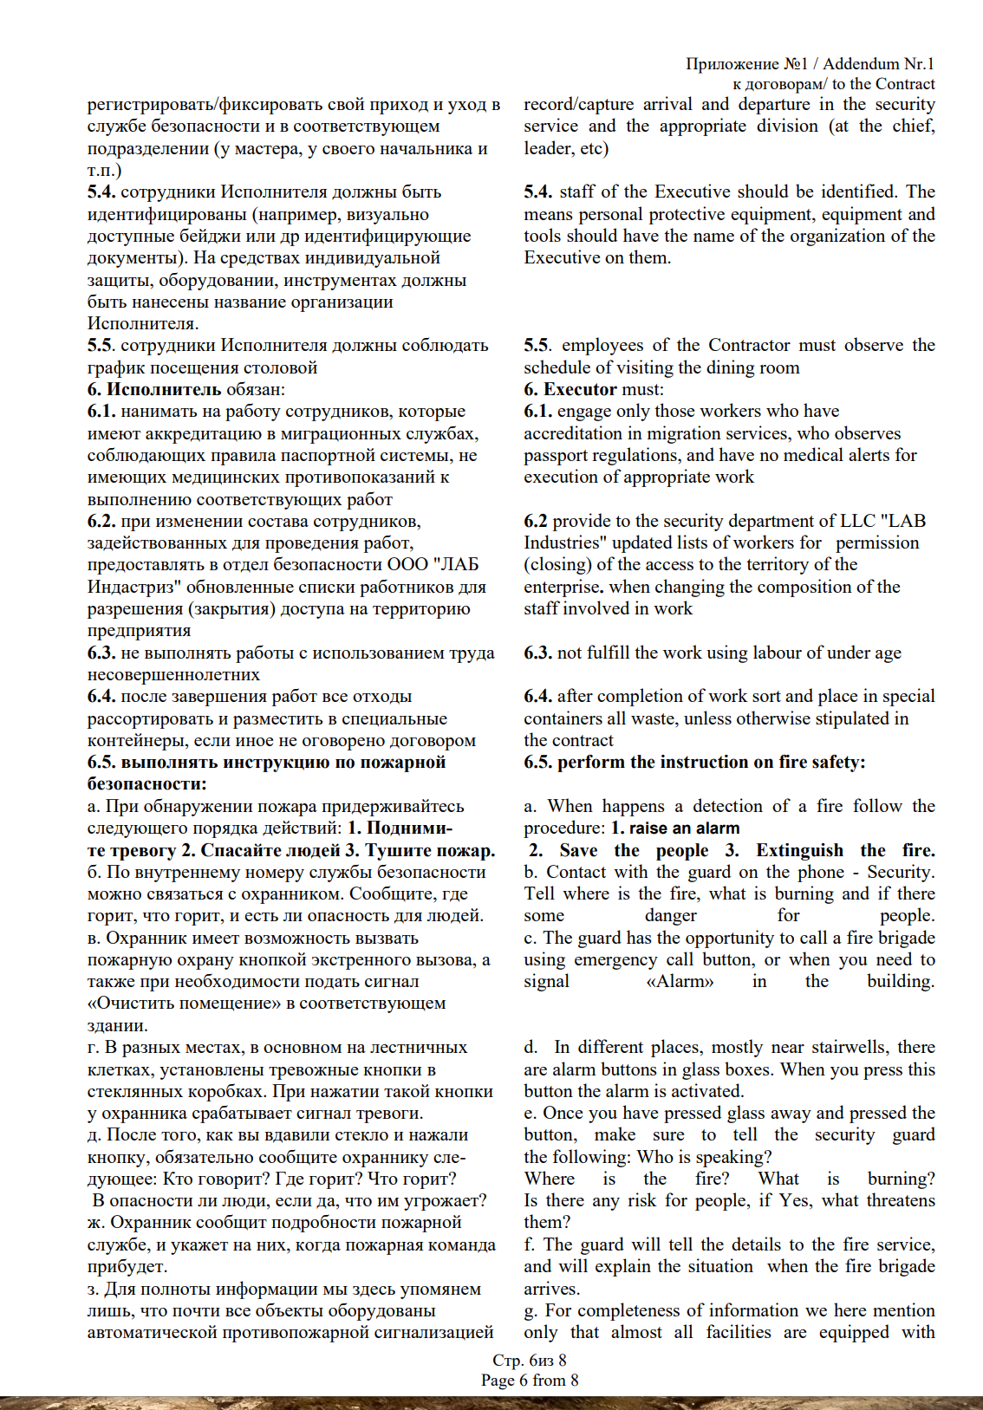

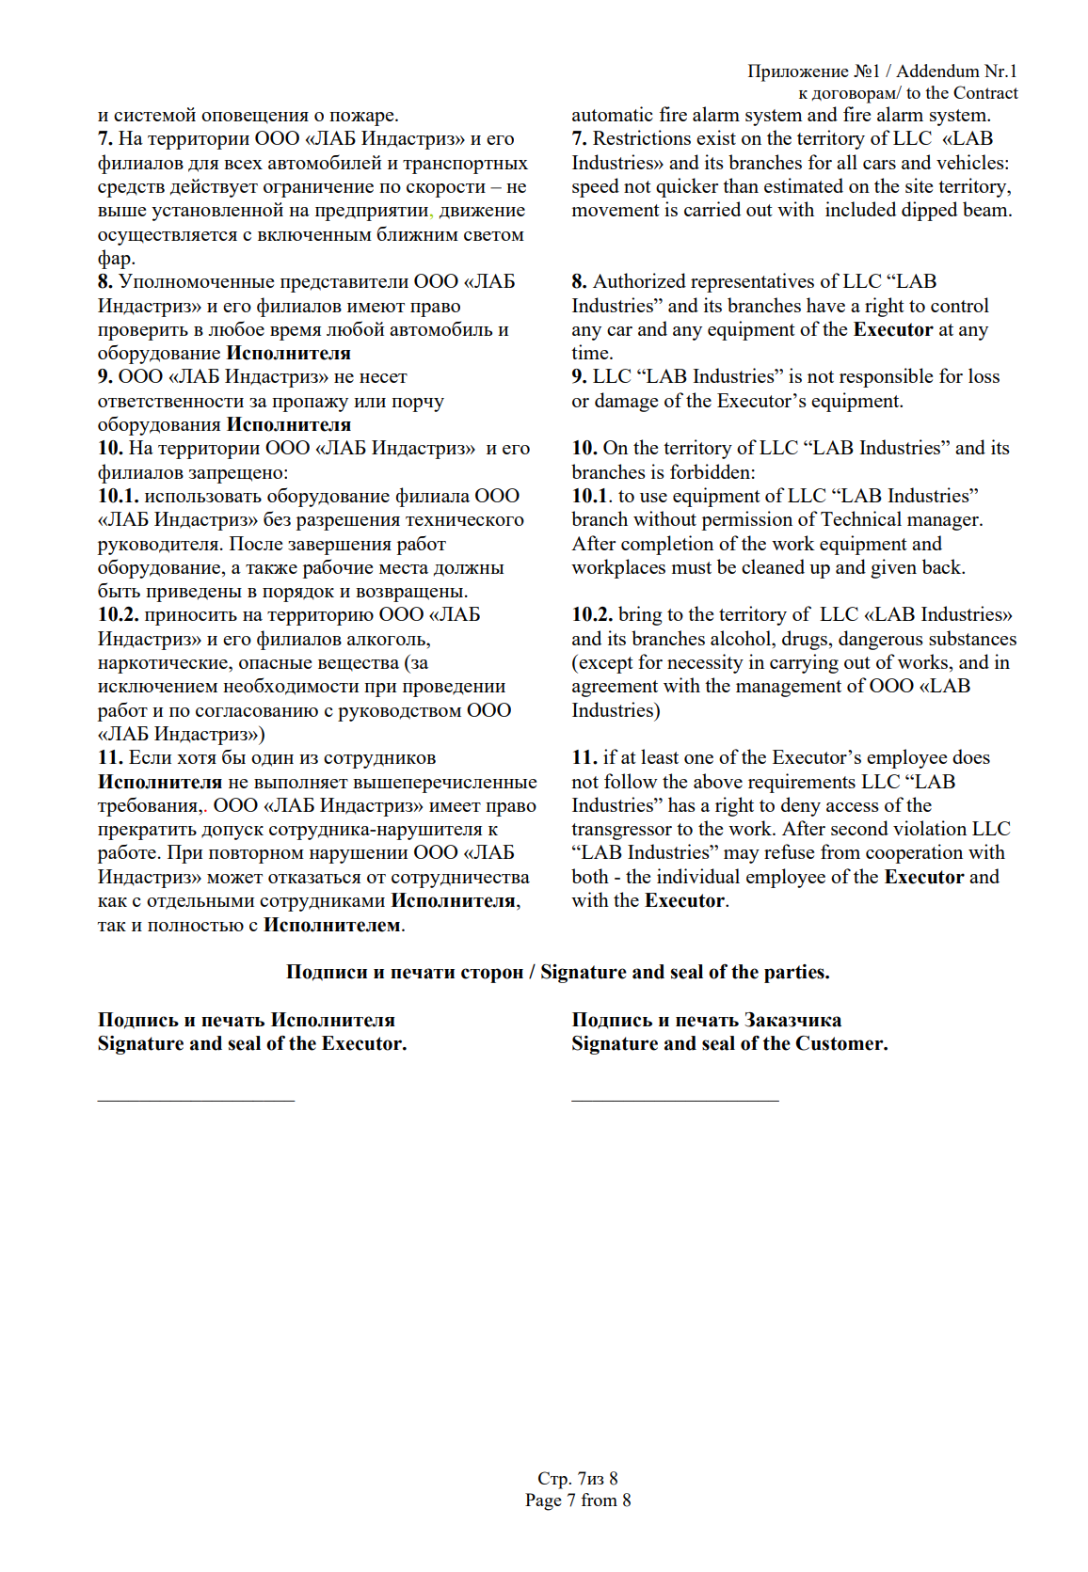

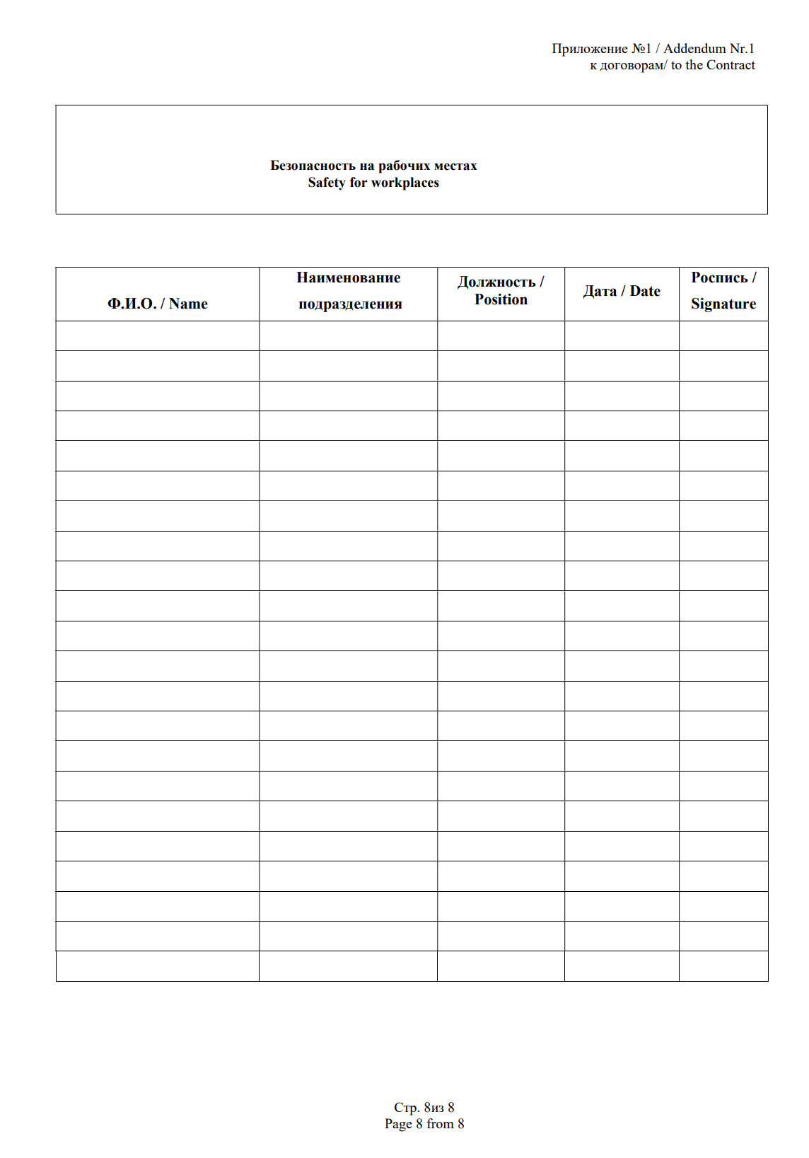

Приложение Г

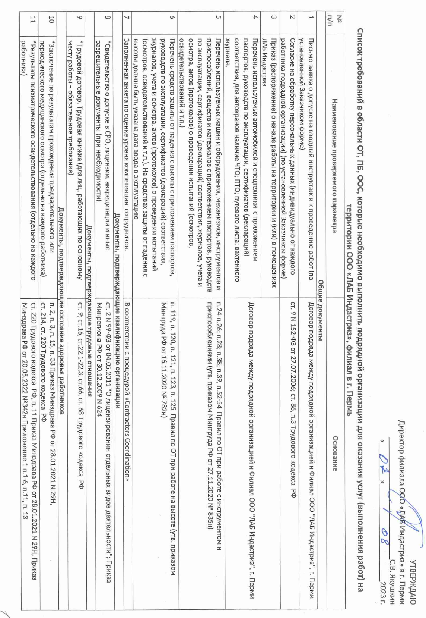

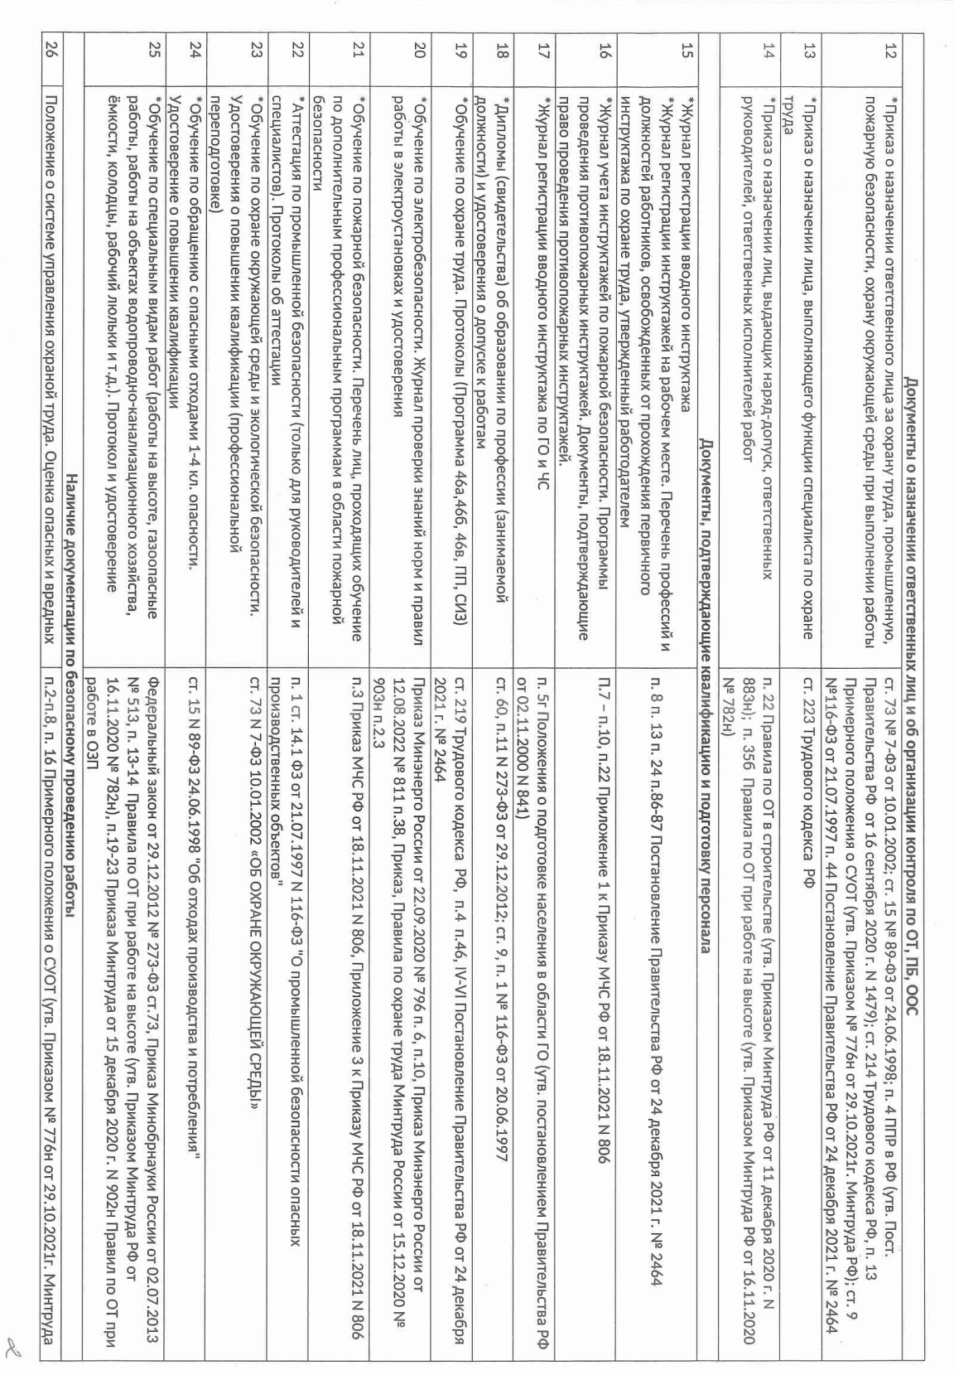

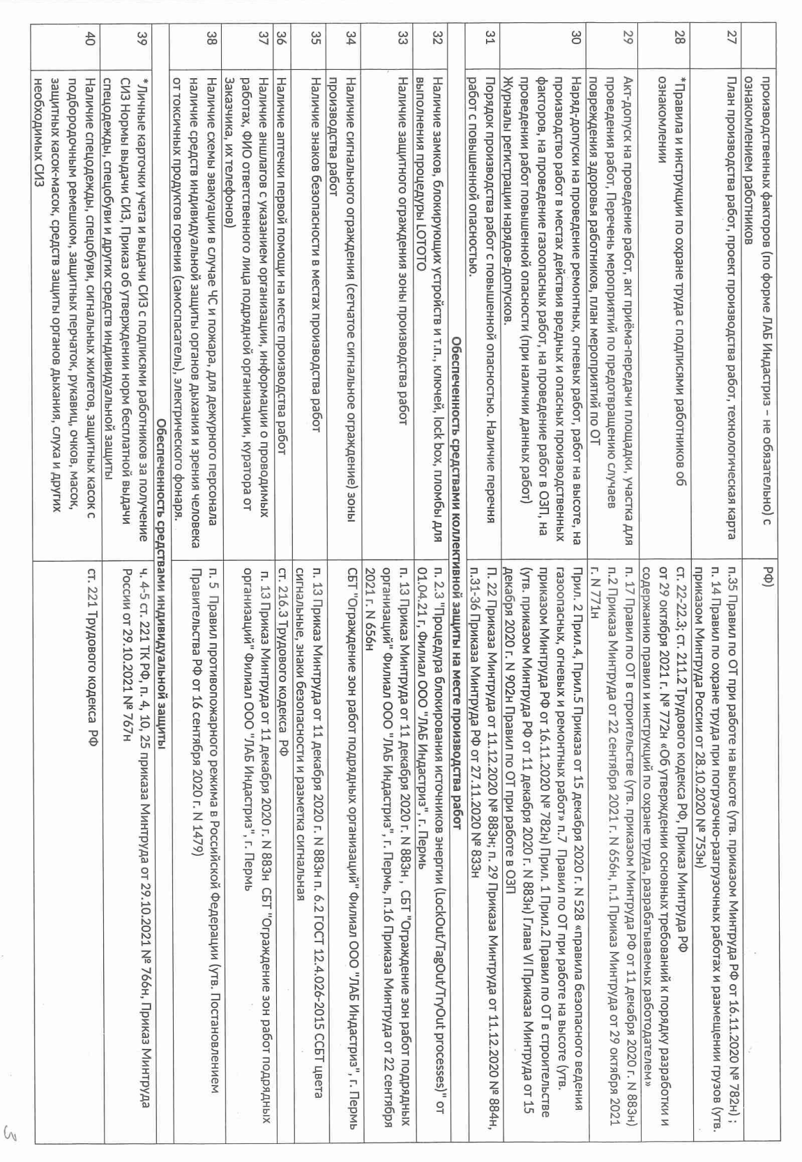

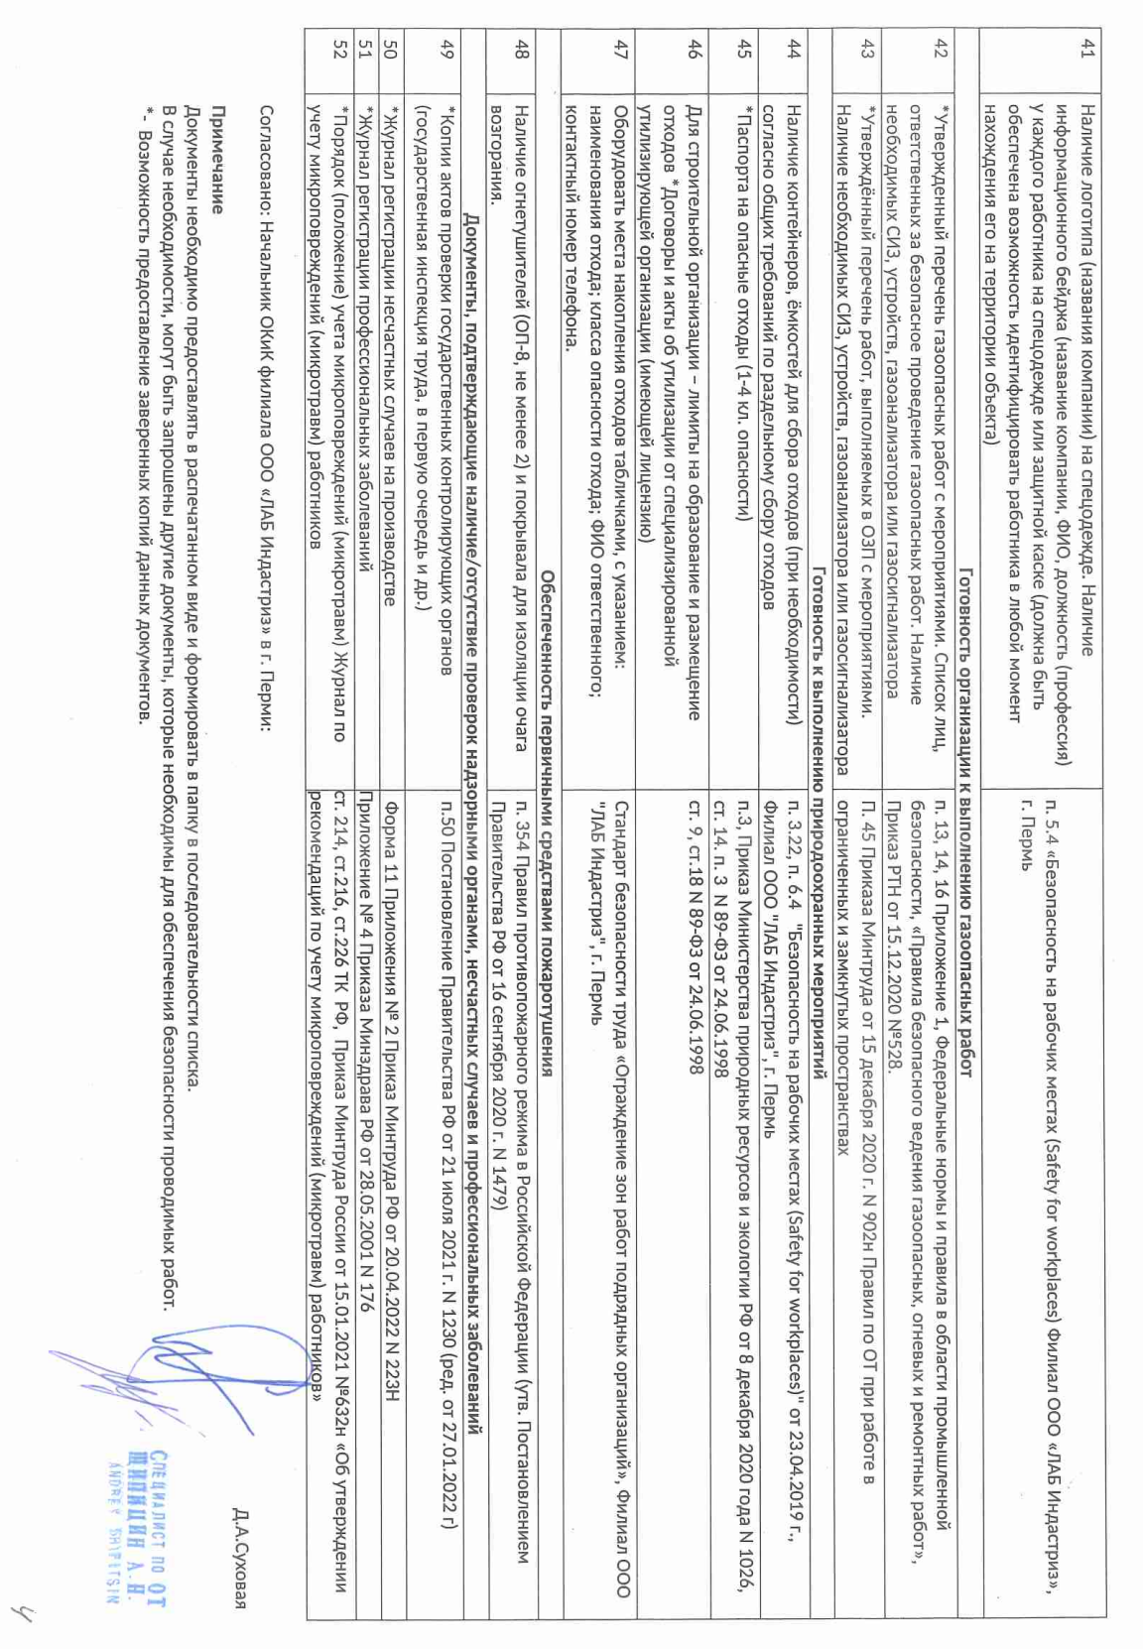

Приложение Д
Приложение № 1
к дополнительному соглашению № __ от ____
к договору подряда № __ от ___
Приложение № __
к договору подряда № __ от ___
 | Несоблюдение требований | Штрафные санкции для фирмы-Подрядчика  (руб) | Штрафные санкции для работников  (дней недопуска на территорию "ЛАБ ИНДАСТРИЗ")
1 | Ненадлежащее ограждение/изолирование, маркировка площадки для строительных работ | 20000 | 5
2 | Не надета защитная одежда | 10000/за каждого работника | 2
3 | Нет пропуска (ID card) | 6000 | -
4 | Отсутствие предупреждающих знаков согласно закону по Безопасности и подзаконных актов | 20000 | -
5 | Нет таблицы знаков: при строительстве (информация о пром. или гражданском строительстве на участке в соответствии с законом по Безопасности и подзаконными актами) | 2000 | -
6 | Нет каски | 20000 | Отказ в доступе
7 | При работе на высоте каска не застегнута | 20000 | 20
8 | Нет защитной обуви | 10000 | 10
9 | Ненадлежащее состояние на участке работ | 20000 | -
10 | Превышение скорости (20км/час снаружи, 5км/час внутри), небезопасное управление движущейся техникой, кроме неиспользование ремней безопасности | 10000 | 7
11 | Не используются ремни безопасности (там, где они требуются) | 20000 | 30
12 | Нет защитных перчаток (там, где они требуются) | 2000 | 7
13 | Нет защитных очков (там, где они требуются) | 2000 | 10
14 | Нет защитных фартуков (там, где они требуются) | 2000 | 10
15 | Нет защитных масок (там, где они требуются) | 2000 | 5
16 | Нет средств защиты слуха (там, где они требуются) | 2000 | 7
17 | Выполнение опасных работ без Наряд-Допуска | 100000 | Отказ в доступе
18 | Выполнение опасных работ по истечении времени, указанного в допуске | 60000 | -
19 | Применение ненадлежащих лестниц (стремянок) (не соответствует требованиям Норм и Правил по безопасности, включая внутренние процедуры) | 20000 | -
20 | Выполнение опасных работ в отсутствие специального координатора по безопасности, назначенного со стороны инвестора | 60000 | -
21 | Выполнение опасных работ в отсутствии специалиста по охране труда | 20000 | -
22 | Нарушение правил ТБ при проведении земляных работ | 60000 | Отказ в доступе
23 | Инструменты и оборудование не соответствуют требованиям ТБ и норм по безопасности при работах | 20000 | 7
24 | Нарушение правил ТБ при проведении огневых работ и правил пожарной безопасности | 40000 | 30
25 | Работа в электроустановках не соответствует требованиям ТБ | 40000 | 30
26 | Нахождение под поднятыми материалами/оборудованием | 100000 | 30
27 | Нарушение правил ТБ при работах на высоте | 100000 | Отказ в доступе
28 | Высокий риск поражения эл.током, открытые провода, отсутствие заземления, сырые кабели | 40000 | -
29 | Распитие алкогольных напитков | 100000 | отказ в доступе
30 | Курение в непредназначенных для этого зонах | 20000 | отказ в доступе
31 | Несанкционированное складирование отходов, образованных в результате деятельности подрядчика на территории предприятия (контейнеры Заказчика, незащищенный грунт, другие неустановленные места) | 100000 | 10
32 | Несвоевременный вывоз отходов с установленных мест временного накопления | 20000 | -
33 | Слив химических веществ в канализацию предприятия | 100000 | 30
34 | Загрязнение почвы химическими веществами | 60000 | 30
35 | Несанкционированный снос зеленых насаждений, нарушение плодородного слоя почвы | 40000 | -
36 | Несоблюдение норм, определенных в Контракте в основных разделах и в Приложениях, связанных с безопасностью работ в соответствии с действующим Законодательством | 20000
37 | Несоблюдение процедуры блокирования источников энергии (LOTOTO) при проведении работ | 100000 | Отказ в доступе
38 | Нарушение требований промышленной безопасности, в том числе не выполнение требований по отключению оборудования и установки заглушек | 100000 | Отказ в доступе

Заказчик Подрядчик
ООО «ЛАБ ИНДАСТРИЗ»

Дополнительное соглашение № […]

к Договору […]

Пермь _______________ 2024 г.

Общество с ограниченной ответственностью «ЛАБ НДАСТРИЗ», именуемое в дальнейшем Заказчик, в лице [ФИО], действующего на основании [доверенности (номер и дата доверенности)/устава], с одной стороны, и [другая сторона], именуемое в дальнейшем Подрядчик, в лице [ФИО], действующего на основании [доверенности/устава], с другой стороны, совместно именуемые Стороны, заключили настоящее Дополнительное соглашение о нижеследующем:

- В виду того, что на Подрядчика возложена ответственность по соблюдению при исполнении договора Правил техники безопасности, правил охраны труда, промышленной, экологической и пожарной безопасности, Стороны согласовали Приложение № ___ к договору подряда № ___ от _____ согласно Приложение № 1 к настоящему дополнительному соглашению, предусматривающее штрафные санкции за нарушение Подрядчиком вышеуказанных правил.
- В случае обнаружения нарушений Правил техники безопасности, правил охраны труда, промышленной, экологической и пожарной безопасности, данное нарушение фиксируется путем составления Заказчиком Акта по форме согласно Приложению № 2 к настоящему дополнительному соглашению, Подрядчик (его представитель) должен быть ознакомлен с Актом под подпись. В случае согласия Подрядчика с актом, предъявление письменной претензии не обязательно.
- Штрафные санкции удерживаются Заказчиком путем уменьшения сумм выплат, причитающихся Подрядчику за выполненные работы, в соответствующий период, когда нарушение было обнаружено.
- Суммы штрафов, указанные в валюте, отличной от рубля, оплачиваются в рублях, по курсу такой валюты к рублю, установленному ЦБ РФ на дату составления Акта.
- В случае обнаружения грубых нарушений Правил техники безопасности, правил охраны труда, промышленной, экологической и пожарной безопасности, которые могут повлечь или повлекли наступление негативных последствий в виде причинения вреда личности или имуществу, Заказчик вправе в одностороннем порядке отказаться от договора, направив Подрядчику письменное уведомление. Договор будет считаться расторгнутым с даты получения Подрядчиком указанного уведомления.
- Иные положения договора, не затронутые настоящим дополнительным соглашением, остаются без изменений.
- В случае противоречия положений договора и настоящего дополнительного соглашения, стороны руководствуются положениями настоящего дополнительного соглашения.
- Настоящее соглашение составлено в двух экземплярах, имеющих одинаковую юридическую силу, по одному для каждой из сторон.
- Настоящее соглашение является неотъемлемой частью договора и действует с момента подписания сторонами.

Заказчик | Подрядчик
Общество с ограниченной ответственностью “ЛАБ НДАСТРИЗ”

________________/________________/ | _________________/________________/

АКТ № ___ от ________
о нарушении правил техники безопасности, правил охраны труда, промышленной, экологической и пожарной безопасности

Комиссия в составе:
Председатель: Менеджер по тех.операциям _________________
Члены комиссии: Специалист по охране труда_________________
Специалист по пожарной безопасности _____________________

«__» _______________ 2024г. работниками отдела промышленной безопасности было выявлено нарушение требований безопасности при производстве строительно-монтажных работ ООО «_________________» в соответствии с условиями договора № ___ от _____ у производственного корпуса ______, а именно:____________________________________________________________________________
________________________________________________________________________________ имелся риск травмирования людей (причинения вреда имуществу). Для исключения риска причинения вреда жизни и здоровья людей работы ООО «_________________» были остановлены.

В результате расследования выявлены следующие нарушения действиями ООО «_________________» требований законодательства РФ, а также требований договора подряда № ___ от ______________ :
- ____________________________________________________________________________________________________________________________________________________________________
- ____________________________________________________________________________________________________________________________________________________________________
- ____________________________________________________________________________________________________________________________________________________________________

РЕШЕНИЕ:
- Руководителю ООО «___________» устранить выявленные нарушения требований безопасности и законодательства РФ.
- Руководителю ООО «___________» провести внеплановый инструктаж по ОТ подчиненных работников, работающих на территории ООО «ЛАБ ИНДАСТРИЗ» в г.Перми.
Срок: до _____________.
- Руководителю ООО «___________» организовать выполнение требований безопасности при выполнении работ на территории филиала ООО «ЛАБ ИНДАСТРИЗ» в г.Перми.
Срок: постоянно.
- Руководителю ООО «____________» провести замену ответственного руководителя работ _____________ указанного в наряде-допуске для выполнения данных работ.
- Руководителю ООО «____________» направить на вводный инструктаж по ОТ работников, работающих на территории ООО «ЛАБ ИНДАСТРИЗ».
- Применить к ООО «_____________» штрафные санкции за нарушения требований безопасности в соответствии с договором подряда.
- Предоставить в ОПБ филиала ООО «ЛАБ ИНДАСТРИЗ» в г.Перми подтверждающие документы по устранению выявленных нарушений.
- Руководителю ООО «______________» организовать работу инженера по ОТ с присутстсвием на площадке при работах повышенной опасности.
Срок: до ______________
- Приостановить действие пропуска на территорию ООО «ЛАБ ИНДАСТРИЗ» (должность, ФИО)____________________.
- Руководителю ООО «________________» организовать периодический контроль выполнения требований безопасности из числа ответственных лиц за систему организации ОТ в ООО «____________». Предоставить график контроля по ОТ.
Срок: до ______________.

Приложение: фото нарушения требований безопасности.

Председатель: Менеджер по тех.операциям ______________

Члены комиссии: Инженер по пром.безопасности

Консультант по пож.без-ти
Ознакомлен: Представитель ООО «____________»
ФИО, должность

